第十五周实训 js中的动画效果
- 使用dw，输入html+css+js代码，完成下列菜单动画效果：
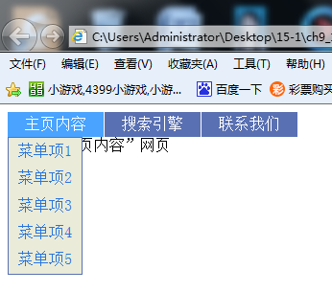
参考代码：
Html：
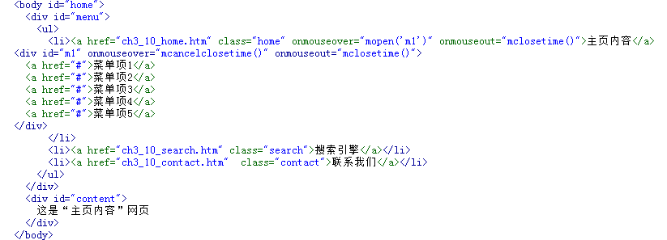

Css：
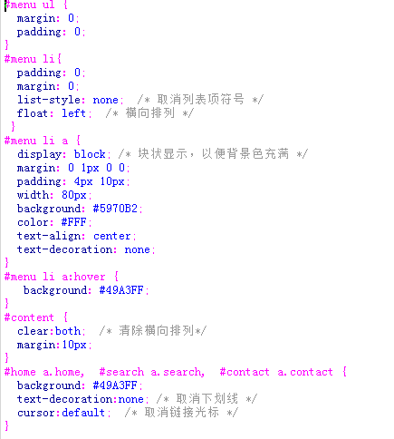
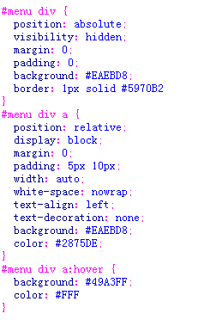
Js：
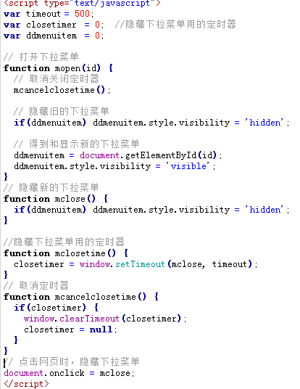
- 在网页中每隔5秒钟显示一个字符串，并且字符串从0号字符渐变到70px大小，显示到第六个字符串时，页面跳转到谷歌主页。
参考代码：
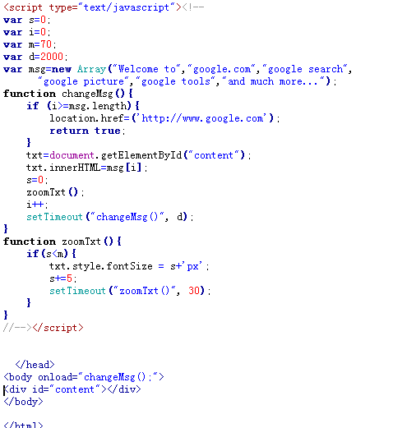

- 在页面上显示倒计时：从数字10倒计时到0
参考代码：
